МИНИСТЕРСТВО ОБРАЗОВАНИЯ И НАУКИ РОССИЙСКОЙ ФЕДЕРАЦИИ

Федеральное государственное автономное образовательное учреждение

высшего образования   
**«Национальный исследовательский   
Нижегородский государственный университет им. Н.И. Лобачевского»**

**(ННГУ)**

**Институт информационных технологий, математики и механики**

**Кафедра математического обеспечения и суперкомпьютерных технологий**

Направление подготовки «Прикладная математика и информатика»

Магистерская программа «Системное программирование»

**Отчет по лабораторной работе**

**«Разработка сверточной нейронной сети»**

Выполнили:

студенты группы 381603м4

________________________ Гладилов, Волокитин, Левин,

Новак

__________________________ __________________________ под

Нижний Новгород

2017

**содержание**

1 Формат входа сети 3

2 Тестовые конфигурации сетей 4

3 Результаты экспериментов 9

4 Итоги 10

.

# Формат входа сети

Для описания входа сети в библиотеке Caffe используется слой ImageData.

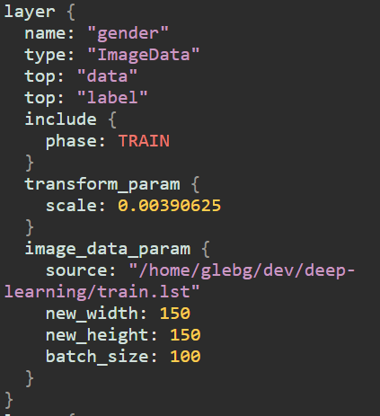

Описание значений параметров слоя:

* top – Указывает на то, какие данные выходят из слоя, в данном случае это исходная картинка и метка класса
* phase – TRAIN ( TEST) –режим в котором используется слой
* transform_param – описание преобразований над входными данными. В данном случае выполняется нормировка на $255$
* Source – файл *.lst где хранятся изображения и метки класса
* new_width/new_height – размеры входного тензора
* batch_size – размер пачки картинок.

В данной модели мы используем RGB картинки уменьшенные до размера $150x150$ и нормализованные на $255$

# Тестовые конфигурации сетей

* **Average:**

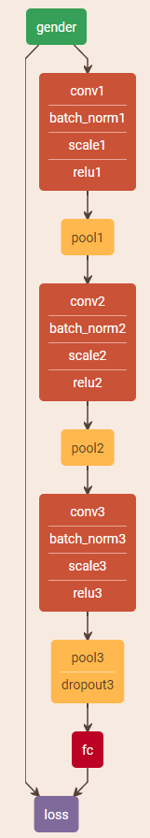

1. Сверточная сеть с avg pool

* **MaxPool**



1. MaxPool.

* **FaceNet**



1. Facenet ( Без Нормировки)

* **Three FC**

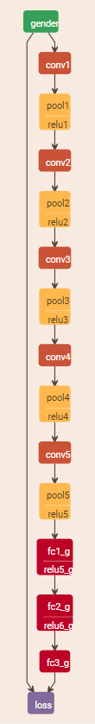

1. Три скрытых слоя. Также Pool+Relu

* **FaceNetWithNorm**



1. FaceNetWithNorm

# Результаты экспериментов

|  |  |  |
| --- | --- | --- |
| **Конфигурация сети** | **Время обучения**  **(секунды)** | **Точность** |
| **Avg (10000)**  (GeForce GTX 1080) |  | **0.908333** |
| **Max (10000)**  (GeForce GTX 1080) |  | **0.9004** |
| **FaceNet (12000)**  (Tesla K20X) |  | **0.84** |
| **Three FC (12000)**  (Tesla K20X) |  | **0.84** |
|  |  |  |

# Итоги

В рамках данной лабораторной работы были решены следующие задачи:

* Выбрана библиотека глубокого обучения (Caffe). Произведена её установка как на кластер так и на локальную машину. Подтверждена корректность установки.
* Выбрана практическая задача компьютерного зрения.
* Разработаны скрипты для подготовки данных, тренировки и тестирования сетей.
* Разработаны различные архитектуры нейронных сетей.
* Произведено обучение и тестирование разработанных глубоких моделей.